**体感遥控小车产品说明书**

1. **产品简介**
2. **产品名称**

体感遥控小车

1. **产品介绍**

这是一款简单的体感遥控玩具小车，玩家可以通过使用遥控器做出对应的动作来控制小车运动，只需接通电源便可进行控制，小车拥有漂亮的外观。

1. **产品构成**
2. **遥控器**

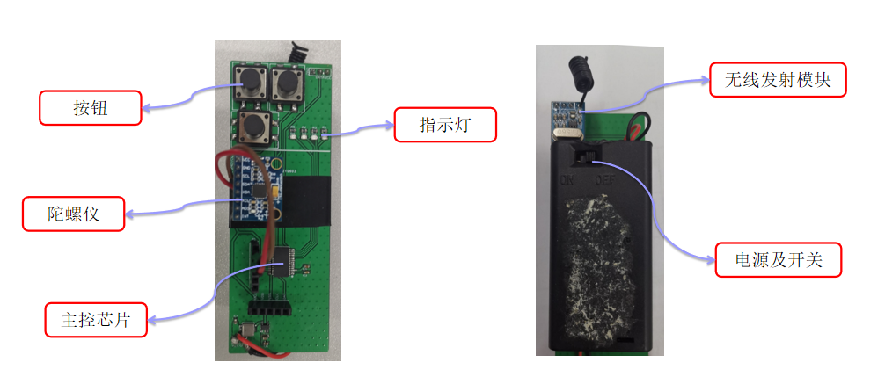

1. **玩具小车**

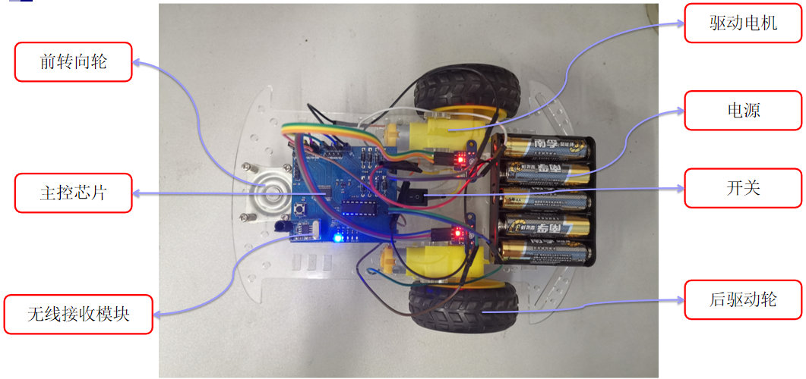

1. **操作说明**
2. **条件**

装上电池确保遥控器与小车有充足的电源

1. **操作**

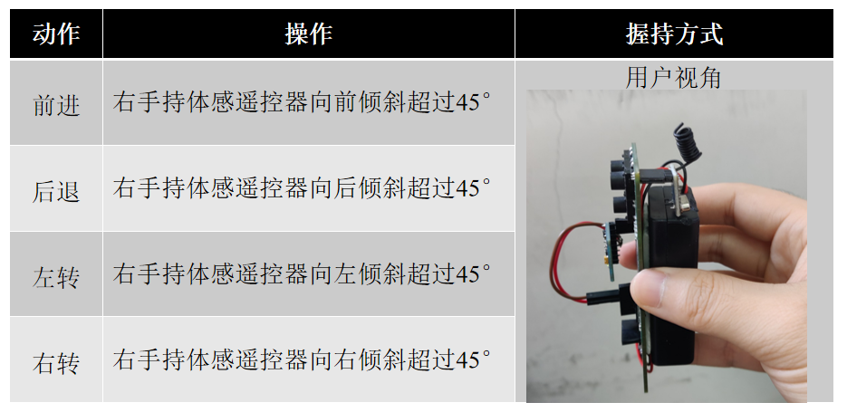

1. **主要元件及参数**

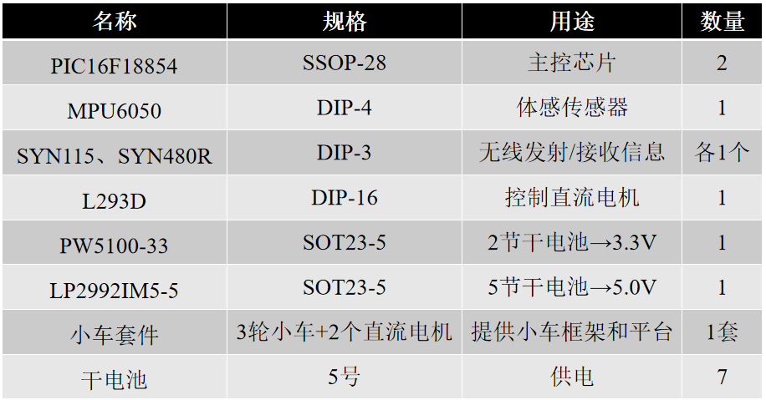

1. **注意事项**